附件1
2023年河北省职业院校学生技能大赛
数字艺术设计（中职组）赛项规程
赛项编号ZZ2023484
一、赛项名称
赛项名称：数字艺术设计
赛项组别：中职组
竞赛形式：团体赛
赛项专业大类：文化艺术类
二、竞赛目的
本赛项面向数字文化产业的数字艺术设计新兴行业，服务于国家数字经济发展战略和数字中国建设，探索数字化转型对于艺术设计行业的影响和发展，从而推动数字艺术设计行业的创新和升级。促进产学研合作，加强数字艺术设计领域的科研和技术创新，推动数字技术与艺术设计的跨界融合。
引领专业建设与人才培养改革。赛项解构数字艺术设计领域的主要技能和创意人才核心素养，实现数字技术与优秀文化创意的有机结合。突出德技并修，赛题围绕文化自信、守正创新设计，选手在策划与设计中熟悉中华优秀传统文化元素和新时代中国风貌，在完赛过程中突出数字艺术技能标准和技术实现水平，促进学生的专业素养和实践能力的提升。赛项需要在设计中融入创意和思考，要求掌握数字艺术设计的基本方法、设计软件和设备工具，培养创新思维和实践能力。重点考察选手运用市场主流软件进行数字创意绘画、数字模型设计、数字交互展示等操作，掌握核心技能水平，同时考察选手技术操作规范等岗位素养，引领人才培养改革。
促进产教融合与产业发展。本赛项可以激发创意和技能的交流碰撞，推动数字艺术设计行业的创新和发展。可以根据产业需求为学生提供更多实践机会，赛项着眼于中职院校数字艺术类专业人才培养，兼顾职教体系中数字艺术类专业技能衔接，促进赛项成果转化和优秀人才培养。优秀的设计作品和创意能够推动行业发展，同时也可以让更多的人了解和认识数字艺术设计行业，为行业的发展注入新的活力。
三、竞赛内容
（一）岗位面向与典型任务
本赛项服务于数字创意产业，面向数字艺术创意设计、数字交互产品设计、界面设计、平面设计、互联网游戏设计与服务、影视后期等职业与数字艺术设计相关岗位群，包括计算机图形图像处理、游戏角色原画设计、创意插图绘制、游戏角色制作、三维模型制作、贴图绘制、场景造型绘制、交互动画设计、特效制作、音视频编辑与合成等。
（二）职业素养与技术能力
赛项内容覆盖创意构思和艺术审美能力、任务需求文档解读能力、技术操作标准与工作规程、团队沟通协作能力等综合岗位素养，以及数字绘画造型、三维建模、效果渲染制作、计算机图形图像处理等岗位核心技能。
赛项拟分为四个模块。一是数字创意绘画模块，以技能操作的形式，重点检验选手使用主流软件工具表达和实现创意，准确构图、协调配色、美观造型、创设风格的技术能力。二是数字建模设计模块，以技能操作的形式，重点检验选手使用主流三维软件实现精准模型设计、合理UV分配、材质贴图绘制的技术能力。三是数字交互展示模块，以技能操作的形式，重点检验选手使用主流数字艺术设计软件实现高质量场景设计、灯光渲染、数字交互、特效、动画、视频编辑等技术能力。四是职业素养模块，考核参赛选手在职业规范、团队协作、组织管理、工作计划、团队风貌等方面的职业素养。
- 创新创意方向
赛事创新方面，赛项模块多元统一，典型工作任务及技能要点覆盖与游戏美术设计、数字创意建模、数字影像处理、数字艺术创作、数字交互展示等多项职业能力，职业素养、技能考察和新版职业院校艺术设计类及计算机类专业教学标准、实训教学标准高度匹配，符合岗课赛证的职业教育教学改革的整体思路。赛项规程设计适度参考国际职业技能大赛中的3D数字游戏设计赛项。
赛题创意方向上，重点选择体现中华民族优秀传统文化、中华民族英雄人物形象、中华民族多彩文明及非物质文化遗产、新时代中国特色社会主义建设成就等方向，开展数字创意绘画，包括：数字插画、数字人物形象、数字内容设计、环境场景设计、民族服饰设计、文旅IP形象设计等内容。
（四）竞赛内容结构及成绩比例
比赛在1天进行，共7小时，分4个模块同时完成。其中，数字创意绘画模块成绩占比25%；数字建模设计模块成绩占比35%；数字交互展示模块成绩占比35%；职业素养模块成绩占比5%。

模块 |  | 主要内容 | 比赛  时长 | 分值
模块一 | 数字创意绘画 | 数字创意绘画模块要求：根据给定主题、素材，对数字内容进行原创设计，并完成角色、场景、道具及视觉设计。考察快速设计与制作数字插画、角色、场景、道具，渲染场景氛围等专业能力，整体画面在维持视觉效果和谐统一的前提下，突出重要元素的主次关系和细节，注重色彩平衡和整体构图 | 7小时 | 25
模块二 | 数字建模设计 | 数字模型设计模块要求：根据给定模型透视图或者三视图等素材，制作三维模型，完成三维模型设计与制作。要求制作的三维模型还原度高、外形美观、结构准确、比例适当、布线合理，能在制作过程中控制好模型的面数。完成三维模型的贴图绘制，制作过程中要综合考虑到贴图的色彩、质感、光线等需求 |  | 35
模块三 | 数字交互展示 | 数字交互展示模块要求：根据给定素材，完成数字场景创设、灯光渲染、交互界面、动画视频、视觉特效等数字艺术展示作品。要求场景布局、地形环境、灯光渲染、气氛氛围等方面充分考虑设计理念、风格和情感表达。实现光影的自然变化，制作出逼真的特效效果，达到最佳的视觉呈现。通过数字化技术实现与用户的互动，设计出简洁、易用、富有交互性的数字化产品 |  | 35
模块四 | 职业素养 | 考察参赛选手在职业规范、团队协作、组织管理、工作计划、团队风貌等方面的职业素养。 |  | 5

四、竞赛方式
(一)竞赛形式
本赛项为团体赛，采用线下比赛方式。
(二)组队方式
每所参赛学校限报1支参赛队，不得跨校组队，每个参赛队设领队一名，指导教师不可兼任领队。每个参赛队3名选手组成，其中设队长1名，3名选手在大赛现场按照赛题模块要求，自行分工配合，完成比赛任务。每个参赛队可配有1-2名指导教师。各参赛队报名时，一般应明确指导教师顺序，如某校代表队获得大赛一等奖，且后又无特别指明，则排第1顺位的老师获“优秀指导教师奖”。
- 报名资格
参赛选手须为中等职业学校2023 年全日制在籍在校学生（以报名时的学籍信息为准）。五年一贯制仅限于一至三年级学生参赛(含高三年级)。
五、竞赛流程
(一)参赛流程
(二)赛项时间(以实际竞赛日程及安排为准)
竞赛
按照参赛号顺序抽机位号（二次加密）

按照机位号进入指定赛场
作品加密
选手离场
评分、核分、计算总分

解密、公布成绩

提交作品
提交资料审核选手身份
选手抽签确定参赛号（一次加密）

日期 | 内容 | 时间 | 人员 | 地点
比赛  前日 | 代表队报到 | 13:00-15:00 | 所有选手、指导教师、领队 | 崇德楼  报告厅
 | 开赛式 | 15:00-15:30 | 所有选手、指导教师、领队
 | 召开领队会  抽参赛号  （1次加密) | 15:30-16:00 | 领队
 | 熟悉竞赛场地 | 16:00-16:30 | 所有选手  指导教师 | 赛场
 | 赛场封闭 | 16:30-17:00 | 裁判
比赛  当天 | 启封赛场 | 8:30 | 裁判员  监督员、仲裁员 | 赛场
 | 选手检录  抽机位号  （2次加密) | 8:00-8:30 | 所有选手、裁判 | 笃行楼207
 | 比赛 | 8:30-11:30 | 所有选手、裁判 | 赛场
 | 统一就餐  (暂停比赛) | 11:30-12:00 | 所有选手、裁判 | 赛场
 | 比赛 | 12:00-16:00 | 所有选手 | 赛场
 | 选手离场 | 16：00 | 所有选手 | 赛场
 | 作品加密 | 16:00-16:30 | 加密裁判、监督员 | 裁判室
 | 评分、解密、  登分、复核 | 17:30-23:00 | 裁判、监督员 | 裁判室
 | 成绩公布 | 23:00-24:00 | 裁判、监督员、仲裁员 | 赛项群

六、竞赛规则
（一）竞赛现场规定
1.参赛选手必须持本人身份证和学生证并佩戴组委会签发的参赛证件参加竞赛。
2.参赛选手必须提前15分钟检录进入检录场地并抽取参数机位号，按抽取的机位号参加竞赛。比赛开始后迟到15分钟者不得参加竞赛。
3.参赛选手应严格遵守赛场纪律，有关素材、通讯工具、存储工具一律不得带入比赛现场，否则按作弊处理，取消比赛资格。
4.选手在比赛过程中不得擅自离开赛场，如有特殊情况，需经裁判人员同意后作特殊处理。
5.参赛选手在比赛过程中，如遇问题需举手向裁判人员提问，选手之间如互相询问则按作弊行为处理。
6.在比赛规定时间结束时应立即停止答题或操作，不得以任何理由拖延比赛时间。
7.由于停电等不可抗拒因素影响工作时，参赛者提出，经裁判长核实情况后裁决。
8.竞赛过程中，允许参赛者上洗手间，需有监考人员陪同，其耗时一律计算在竞赛时间内。
9.参赛者在竞赛过程中如发现问题，应立即向监考裁判反映，得到监考裁判同意方可暂停竞赛，否则竞赛时间照计。
10.竞赛过程中，监考裁判应对每名参赛者的各道工序认真填写竞赛监考记录。
11.监考裁判及赛场工作人员与参赛者只能进行有关工作方面的必要联系，不得进行任何提示性交谈。其他允许进入赛场的人员，一律不允许与参赛者交谈。任何在竞赛现场的人员，不得干扰参赛者的正常操作。
12.竞赛过程中，参赛选手须严格遵守安全操作规程及劳动保护要求，接受裁判员、现场技术服务人员的监督和警示，确保设备及人身安全。
（二）技能操作竞赛规定
1.参赛选手的设计作品应确保无版权争议，参赛选手如果侵权，一经查实，则取消该选手成绩。
2.参赛作品如涉及版权或专利注册等法律问题，一切由本人负责，主承办机构概不负责。
3.大赛试题现场统一发放，选手按照比赛要求保存文件并正确命名，不能有任何暗示选手身份的记号或符号，否则取消成绩。
4.须按要求保存文件，包括设计原始文件，如没有原始文件，则取消成绩。
5.如果选手提前结束比赛，应举手向裁判员示意提前结束，比赛终止时间由裁判员记录在案，选手提前结束比赛后不得再进行任何操作，要按照大赛时间离场，不得提前离场。
6.选手提交作品时，须在登记表上确认签字，以便检验和评分。
7.本次竞赛获奖作品的设计使用权、设计版权、制作版权归组委会所有。
8.选手在竞赛期间未经组委会的批准不得接受其他单位和个人进行的与竞赛内容相关的采访。
9.选手不得将竞赛的相关情况资料私自公布。
10.参赛选手在竞赛过程中必须主动配合裁判的工作，完全服从裁判安排，如果对竞赛的裁决有异议，请以书面形式向大赛仲裁组提出申诉。
七、技术规范
竞赛项目的命题依据企业职业岗位对人才培养需求，并参照表中相关国家职业技术标准制定。
序号 | 标准号/规范简称 | 名称
1 | ISO/IEC14496-27-2009/Amd 6-2015 | 信息技术 视听对象编码 第27部分:  3D图形的一致性
2 | GB/T 28170.1-2011 | 信息技术 计算机图形和图像处理 可扩展三维组件（X3D）
3 | ISO 15076-1-2010 | 图象技术色彩管理 软件设计、文件格式和数据结构
4 | YD/T 3941-2021 | 内容分发网络技术要求 VR音视频服务
5 | 1+X职业技能等级证书 | 游戏美术设计职业技能等级证书
6 | 1+X职业技能等级证书 | 文创产品数字化设计职业技能等级证书
7 | 1+X职业技能等级证书 | 数字创意建模职业技能等级证书
8 | DB3309/T 92-2022 | 数字展会管理与服务规范
9 | DB31/T 1353-2022 | 数字景区建设技术规范

八、技术环境
（一）硬件设备
类别 | 名称 | 数量 | 详细信息
硬件设备 | 图形工作站 | 3 | 不限品牌，可采用通用PC图形工作站，建议配置i7、16G内存、独立显卡、520GB存储及以上
 | 数字手绘板 | 2 | 不限品牌，建议感应方式：电磁式，压感级别≥2048，读取速度≥133点/秒
 | 耳麦 | 1 | 普通头戴式耳麦（可录音）

（二）通用软件和工具清单
软件类型 | 软件名称 | 软件版本
操作系统 | Windows | 64 位 Win10
数字艺术设计软件 | Adobe Photoshop | CC 2019
 | Adobe Illustrator | CC 2019
 | Autodesk Maya | 2022
 | Autodesk 3ds Max | 2022
 | Unreal Engine | 4.27
 | Visual Studio | 2017
支撑软件 | Microsoft Office | 2016

九、竞赛样题
(一)赛题基本要求
赛题库编制遵从公开、公平、公正原则，由专家组统一命制实操试题库，在竞赛前由组委会在大赛信息平台统一发布。
(二)赛前说明会
竞赛前一天举行领队说明会，对竞赛试题库、评分、注意事项等进行现场说明和答疑。会后主裁判委托一位专家对赛题30%内容进行封闭修订。
(三)样题
(详见附件)
十、成绩评定
竞赛评分本着公平、公正、公开的原则，评分标准注重对参赛选手价值观与态度、数字艺术设计能力、团队协作与沟通、组织与管理能力的考察。以技能考核为主，兼顾团队协作精神和职业素养综合评定，总成绩按100分计。
（一）评分标准
1. 分数占比
序号 | 名称 | 占比 | 考核内容
1 | 数字创意绘画 | 25% | 考察快速设计构思数字插画、角色、场景、道具，渲染场景氛围等专业能力，整体画面在维持视觉效果统一和谐的前提下，突出重要元素的主次设计关系和细节，注重色彩平衡和整体构图等方面。
2 | 数字建模设计 | 35% | 考察三维模型还原度高、外形美观、结构准确、比例适当、布线合理，能在制作过程中控制好模型的面数。完成三维模型的贴图绘制，制作过程中要综合考虑到贴图的色彩、质感、光线等方便。
3 | 数字交互展示 | 35% | 紧扣竞赛确定的主题，根据任务书要求及所提供的参考资料，使用数字艺术设计软件，从数字场景创设、灯光渲染、交互界面、动画视频、视觉特效等方面实现及视觉效果进行考核。
4 | 职业素养 | 5% | 考核参赛选手在职业规范、团队协作、组织管理、工作计划、团队风貌等方面的职业素养。
注：针对每一套竞赛试题，将会定制对应的赛题评分标准。
2.评判方式
竞赛评分主要采用客观评分方式，客观公正地评出各专项任务的分数，根据评分标准精确打分。为了确保赛事评判的客观性，评分的重点在于能客观评价的数字艺术设计关键技能和实现效果。并且针对每一套竞赛试题，针对该赛题需要展现的效果和实现的功能，提供对应的赛题评分细则，将评分项细化到每一个可客观评价的细节，避免裁判主观判断，确保赛事的客观公正。
(二)评分方式
1.裁判员
赛项裁判组成员在裁判长的组织下，同时在监督员的监督下，裁判针对赛项各模块和评分细则要求独立评分。

2.裁判评分方法
(1)参赛选手不得在比赛作品上标注含有本参赛队信息的记号，如经发现，取消奖项评比资格，该专项成绩为零分；
(2)评分实行满分100分制，计算分数时保留小数点后两位。

3.成绩产生方法

(1)比赛评分采取分项目计分，累计总分的计分方式；
(2)比赛设计的每项任务均采用不同比例和权重设定分值分别计分，比赛总分按照百分制计算；
(3)比赛成绩将由高到低进行排序，按照排名顺序确定最终奖项。
(4)如最终成绩出现并列，相关作品由裁判组复议打分决定。

4.成绩审核方法
成绩评定是根据竞赛考核目标、内容对参赛队（选手）在竞赛过程中的表现和最终成果做出评价。本赛项的评分方法为过程评分+结果评分，其中职业素养为过程评分，其他为结果评分，依据赛项评价标准和细则进行评分。
赛项裁判组负责赛项成绩评定工作，整个评定过程在监督组的监督下完成。裁判长在竞赛结束后规定时间内提交机位评分结果，经复核无误，由裁判长、监督组长和仲裁组长签字确认，经解密后得到参赛选手的成绩。

5.成绩公布方法
成绩汇总成最终成绩单后，经裁判长、监督组长、仲裁长签字后在比赛群内公布比赛结果，公布1小时无异议后，将赛项总成绩的最终结果录入赛务管理系统。
十一、奖项设置
根据河北省教育厅下发的冀教职成[2022]72号《河北省职业院校学生技能大赛方案》，大赛设参赛代表队团体一、二、三等奖。以赛项实际参赛代表队总数为基数，一、二、三等奖获奖比例分别为10%、20%、30%（小数点后四舍五入）。获得一等奖代表队的1名指导教师授予省级“优秀指导教师奖”。各参赛队报名时，一般应明确指导教师顺序，如某校代表队获得大赛一等奖，且后又无特别指明，则排第1顺位的老师获“优秀指导教师奖”。
- 赛项预案
(一)执委会须在赛前组织专人对比赛现场进行考察，就安全工作提出明确要求。赛场的布置和赛场内的设备，应符合国家有关安全规定。比赛期间发生意外事故，发现者应第一时间报告执委会，同时采取措施避免事态扩大。执委会应立即启动预案予以解决并报告组委会。
(二)竞赛承办学校做好竞赛技术平台相关可靠性测试，配合专家组、裁判组共同制定由于设备和软件等出现故障影响比赛的应急处理预案。竞赛过程中若出现技术平台故障，学校必须及时配合裁判长，提出妥善的处置方案，同时做好现场记录。确保每位选手安全、有序顺利的完成比赛。
(三)赛场配备电脑维护人员，若发生计算机无法正常操作(死机、停机等)问题，维护人员立即进行电脑维修，现场裁判应及时向裁判长汇报并填写赛场情况记录表签字备案，裁判长依据赛场实际情况确认选手继续竞赛、竞赛时间计算等，即可启用备用设备，并对参赛者延长因维护而耽误的时间。
(四)赛场配备计算机专业维修人员，该赛项多配备设备作为备用，若发生故障可以及时调整参赛者到备用设备上，提示场内机修人员进行调修，确保设备正常运行。发生情况现场裁判应及时向裁判长汇报，裁判长依据现场情况酌情处理。
十三、竞赛须知
所有参赛人员应该树立正确的参赛观，熟悉赛项规程的相关要求，具体要求如下：
(一)参赛队须知
1.领队应由各参赛学校审核后推荐，负责组织本校参赛队参加各项赛事活动；
2.领队须按时参加赛前领队会议，不得无故缺席；
3.领队应积极做好本校参赛队的服务工作，协调参赛队与赛项组织机构及承办院校的对接工作；
4.领队负责申诉工作。参赛队认为存在不符合竞赛规定的设备、工具、软件，有失公正的评判、奖励，以及工作人员的违规行为等情况时，须由领队在该赛项竞赛结束后1小时内，向赛项仲裁组提交书面申诉材料；
5.领队应积极做好本校参赛队安全及文明参赛的教育与培训，引导和教育本校参赛指导教师和学生正确对待参赛工作，积极配合赛项组织机构工作。明确要求指导教师和参赛选手按制度规定的程序处理比赛过程中出现的争议问题，不得利用比赛相关的微信群、QQ群等平台发表虚假信息和不当言论；
6.领队应该根据赛项规程要求做好参赛选手保险办理工作，并积极做好选手的安全教育；
7.各学校参赛队组成后，须制定相关管理制度，落实安全责任制，确定安全责任人，签订安全承诺书，与赛项责任单位一起共同确保参赛期间参赛人员的人身财产安全；
8.各参赛单位须加强对参赛人员的安全管理及教育，并与赛场安全管理对接；
9.因参赛队伍原因造成重大安全事故的，取消其获奖资格。参赛队伍有发生重大安全事故隐患，经赛场工作人员提示、警告无效的，可取消其继续比赛的资格。
(二)指导教师须知
1.应该根据专业教学计划和赛项规程合理制定训练方案，认真指导选手训练，培养选手的综合职业能力和良好的职业素养，克服功利化思想，避免为赛而学、以赛代学；
2.不得违反赛项规定进入赛场，干扰比赛正常进行；
3.应自觉遵守大赛各项制度，尊重专家、裁判、仲裁及赛项承办单位工作人员。要引导和教育参赛选手对于认为有影响个人比赛成绩的裁判行为或设备故障，按照赛项指南规定和大赛制度与裁判、工作人员进行充分沟通或赛后提出申诉，不得在网络、微信群等各种媒体发表、传播有待核实信息和过激言论。对比赛过程中的争议问题，要按大赛制度规定程序处理，不得采取过激行为。
(三)参赛选手须知
1.须认真如实填写报名表内容，弄虚作假者，将取消竞赛资格和竞赛成绩；
2.应按大赛统一安排时间熟悉赛场，参赛选手凭身份证、学生证、参赛证、赛位牌按照赛程安排和规定时间前往指定地点参加竞赛；
3.进入赛场后，选手先测试本机位电脑，如有问题及时与监考教师提出；
4.开赛15分钟后，如仍未进入赛场，按弃权处理；
5.须按照竞赛任务书的要求完成竞赛任务，并将竞赛相关文档按要求存储到指定存储位置上；
6.可提前提交竞赛结果，但须按规定时间离开赛场，不允许提前离场；
7.提交竞赛结果须按照任务书要求进行，提交后应检查提交是否成功和齐全，检查后在《作品提交确认登记表》上签字；
8.在竞赛结果上禁止做任何与竞赛试题无关的标记，否则取消奖项评比资格；
9.裁判宣布竞赛时间到，选手须立即停止操作，否则按违纪处理，取消奖项评比资格。若提前提交竞赛结果，应举手示意，由监考人员记录比赛完成时间，结束竞赛后不得再进行任何答卷或操作。一律按大赛统一时间离场；
10.须严格遵守竞赛规程规定的安全操作流程，防止发生安全事故。设备出现故障时，应举手示意，由现场裁判视具体情况做出裁决。如因选手个人原因出现安全事件或设备故障，未造成严重后果的，按照相关规定扣减分数；造成严重后果的，取消竞赛资格该项成绩为零分。非选手个人原因出现的安全事件或设备故障，由裁判长做出裁决，视具体情况给选手补足排除故障耗费时间；
11.参赛选手不得穿校服参赛，注意服饰仪表，服装上不可出现参赛学校名字等信息；除按赛项规程规定的比赛用具外，不能携带与参赛无关的物品入场，不得将比赛承办单位提供的工具、材料、试卷及草稿纸等物品带出赛场，违反者按违纪处理，取消奖项评比资格；
12.应该文明参赛，服从裁判统一指挥，尊重赛场工作人员，自觉维护赛场秩序。如参赛选手因对裁判不服从而停止比赛，则以弃权处理；
13.参赛选手有作弊行为的，取消比赛资格，该项成绩为零分；如有不服从裁判及监考、扰乱赛场秩序等不文明行为，按照相关规定扣减分数，情节严重的取消比赛资格和竞赛成绩；
14.须严格按照规定时间进入候考区和比赛场地，不允许携带任何竞赛规程禁止使用的电子产品(如移动储存器)及通讯工具，以及资料和书籍，不得以任何方式泄露参赛院校、选手姓名等涉及竞赛场上应该保密的信息。
(四)工作人员须知
1.佩戴证件，统一着装，言行文明，遵守赛场相关规定。新闻媒体等进入赛场必须经执委会允许，由专人陪同并且听从现场工作人员的安排和管理，不能影响比赛进行；
2.所有岗位的工作人员要提前30分钟进入工作岗位，做好准备工作。坚守岗位，不得请假。按时、按要求完成各项工作；
3.比赛期间，由赛项监督组成员处理突发事件，并对裁判人员和现场评分人员进行督察，工作人员不得私自处理有关选手比赛成绩的相关事件；
4.严守各项纪律，发现问题要及时解决或向上级领导汇报，严禁因个人原因对大赛造成不良影响，保证大赛顺利进行。
十四、申诉与仲裁
（一）申诉
1.参赛队对不符合竞赛规定的设备、工具、软件，有失公正的评判、奖励，以及对工作人员的违规行为等，均可提出申诉。
2.申诉应在竞赛结束后1小时内提出，超过时效将不予受理。申诉时，应按照规定的程序由参赛队领队向相应赛项裁判委员会递交书面申诉报告。报告应对申诉事件的现象、发生的时间、涉及到的人员、申诉依据与理由等进行充分、实事求是的叙述。事实依据不充分、仅凭主观臆断的申诉将不予受理。申诉报告须有申诉的参赛选手、领队签名。
3.赛项裁判委员会收到申诉报告后，应根据申诉事由进行审查，并及时书面通知申诉方，告知申诉处理结果。如受理申诉，要通知申诉方举办听证会的时间和地点；如不受理申诉，要说明理由。
4.申诉人不得无故拒不接受处理结果，不允许采取过激行为刁难、攻击工作人员，否则视为放弃申诉。申诉人不满意赛项裁委会的处理结果的，可向大赛赛事仲裁工作组提出复议申请。
5.申诉方可随时提出放弃申诉。
（二）仲裁
1.竞赛项目裁判委员会设仲裁工作组，负责受理大赛中出现的申诉复议并进行仲裁，以保证竞赛的顺利进行和竞赛结果公平、公正。
2.仲裁工作组的裁决为最终裁决，参赛队不得因对仲裁处理意见不服而停止比赛或滋事，否则按弃权处理。
附件：样题
2023年河北省职业院校学生技能大赛
“数字艺术设计”（中职组）赛项
样题 01
一、情境创设
蛟龙号载人潜水器是一艘由中国自行设计、自主集成研制的载人潜水器，“蛟龙号”海试深度7062米，可在占世界海洋面积99.8%的广阔海域中使用，对于我国开发利用深海的资源有着重要的意义。本赛题围绕蛟龙号主题，构建了三个工作模块：创意绘画是在草图的基础上发挥学生的创意能力，完成绘画的创作；三维建模根据所给的透视图完成蛟龙号三维模型的创建；交互展示需要完成赛题各项场景制作与交互功能的实现。
二、任务设计
模块一 数字创意绘画
（一）参考草图
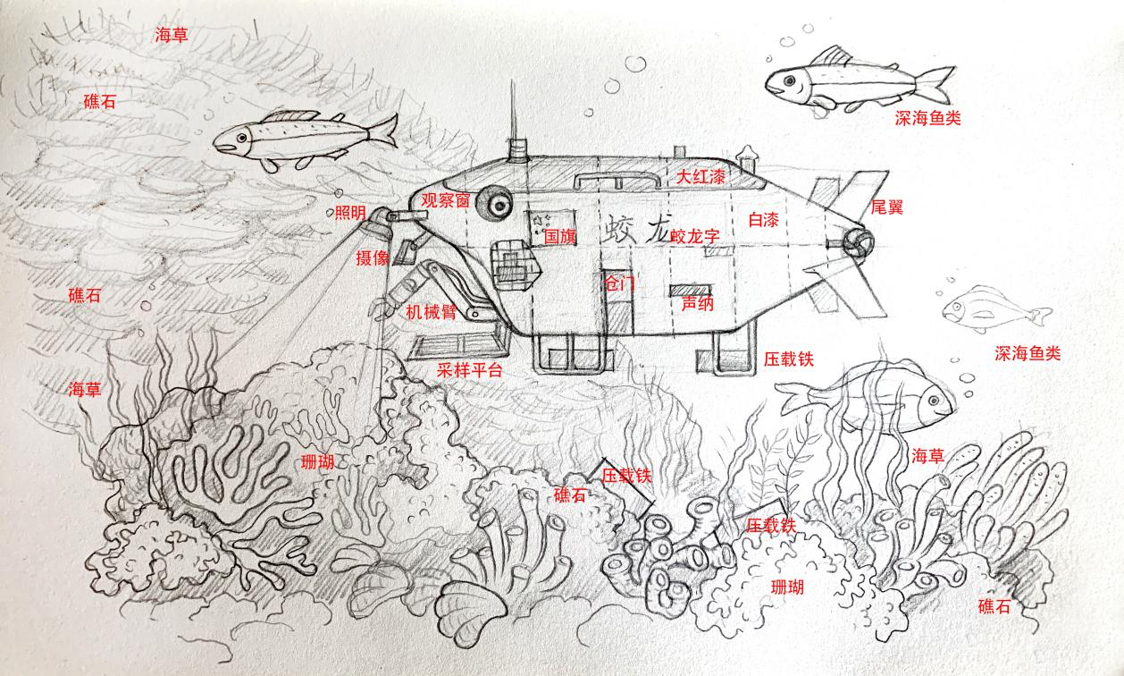
（二）任务描述
1.背景介绍：草图表现了蛟龙号潜入海底采集地质样品的情景：为了完成深海科考作业，“蛟龙号”潜入深海，将潜水器停放在平稳地带，放出机械手，采集好几种地质样品，然后放置在舱底的采样平台上。
2.技术要求：数字绘画要求考生以参考草图为蓝本，应用提供的数字软件绘制1张能够表达此主题的完整插画。要求整体构图完整、线条清晰、色彩调和、细节深入、画面美观，能够表达出深海这一场景，能够突出“蛟龙号”这一工作形象。
3.创意要求：数字绘画要表现出“蛟龙号”正在采集地质样品的状态。考生可以根据创意需求重新构图，在不改变主体形象的基础上，增减画面中的场景要素，重新安排空间层次布局、自行设计光影和明暗层次等等。画面有一定的创意性、合理性和美观性。
（三）提交文件类型
1.提交源文件，删除无关图层，保持图层分类清晰；
2.提交输出文件.JPG图片，图片尺寸的长度或宽度不低于2480px，分辨率300dpi；
3.提交文件夹内包含源文件、JPG图片文件。

模块二 数字模型设计
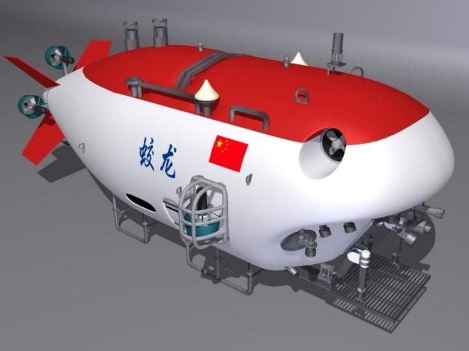
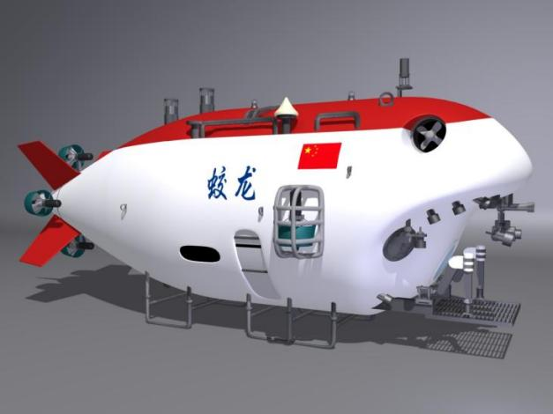
（一）任务描述
根据所提供的原图，分析其造型特征，使用 3dsMax 或Maya软件进行建模、分 UV、贴图制作。具体要求：
1.造型特征符合原图特征；
2.布线均匀合理；
3.拆分 UV，规范利用 UV 空间；
4.精简面数，控制在 5000 个面 (多边面) 以内；
5.贴图体现原画造型特征；
6.各个流程操作规范。
（二）提交文件类型
1.Fbx源文件带贴图 (模型能看到赋予的贴图效果) ；
2.不同角度 3 张透视图截图 (展现结构造型为目的) ；
3.UV 图；
4.绘制的贴图 (尺寸：1024*1024)。

模块三 数字交互展示
（一）任务描述
1.创建如图所示大海场景，晴天阳光照耀，抬头有光晕，海面有水波翻滚效果。海面上有一片小岛，岛上有树木、沙滩和礁石，海浪拍打沙滩。
2.一艘蛟龙号潜水艇漂浮在海面上，出现打字机效果显示文字“蛟龙号载人深潜器是我国首台自主设计、自主集成研制的作业型深海载人潜水器。蛟龙号可在占世界海洋面积99.8%的广阔海域中使用，对于我国开发利用深海的资源有着重要的意义。”文字介绍结束后出现按钮“开始下水”，当鼠标点击“开始下水”按钮后，蛟龙号开始缓慢下沉到水面以下，做出蛟龙号船体两侧挤压排出水花的粒子效果。当蛟龙号完全沉入海中，视角切换到海底。
3.创建如图所示深海海底场景，要有海沟地形和背景音乐。色调深蓝幽暗，整个海底场景有扭曲折射的效果，光通过海面透下来，有类似丁达尔光束效果，越往海底光束越弱。海底有珊瑚、礁石、气泡、飘动的水草等，使用粒子做出多个随机移动、大小不一的鱼群效果。使用动画做出一只大型鳗鱼在海中游动的状态。
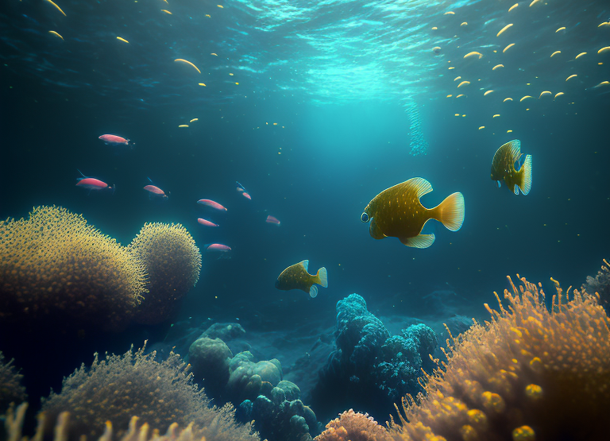
4.场景远处迷雾效果，从迷雾中驶来一艘蛟龙号，为蛟龙号尾部螺旋桨制作转动动画效果，为其头部制作多个探照灯效果。
5.当蛟龙号驶近，停下，此时摄像机视角在蛟龙号正侧面。拖拽蛟龙号模型可上下左右旋转观察。屏幕下方出现三个按钮，分别为“更换颜色”“检查蛟龙号”“开始下潜”。
6.当鼠标点击“更换颜色”按钮上时，按钮上方出现红、蓝、橙三种颜色方块，点击相应方块，蛟龙号变换相应涂装颜色；
7.当鼠标点击“检查蛟龙号”按钮时，暂停拖拽观察功能。蛟龙号头部、尾部、顶部位置上分别出现一个高亮闪烁的圆形图标，点击图标，观察视角可变换到蛟龙号头部、尾部和顶部位置；再次点击“检查蛟龙号”按钮，可回到原视角。
8.当鼠标点击“开始下潜”按钮时，出现UI“深度2000米，发现马里亚纳海沟，开始下潜”，文字消失后，通过WASD键实现蛟龙号前后左右移动，按E键下潜，屏幕右上角出现UI显示下潜深度变化，海底越来越暗。
9.当UI显示下潜到7062米后，发出报警声，无法继续下潜，UI“发现海底不明生物，探底成功”，为新发现水母做发光特效。
（二）提交文件类型
Windows64 位可执行文件（含相关项目文件）。

